**PrF: MP904Z Právo životního prostředí II – seminář – podzim 2023**

1. **SEMINÁŘ - ZADÁNÍ**

Účast veřejnosti na ochraně životního prostředí

1. Přečtěte si zběžně zákon č. 123/1998 Sb., o právu na informace o životním prostředí. Na seminář mějte připravený také správní řád, zákon č. 114/1992 Sb., o ochraně přírody a krajiny, zákon č. 100/2001 Sb., o posuzování vlivů na životní prostředí, zákon č. 76/2002 Sb., o integrované prevenci, zákon č. 254/2001 Sb., o vodách a o změně některých zákonů (vodní zákon).

*(požadovaný čas: 20 minut)*

**A. PRÁCE S JUDIKATUROU**

Vyhledejte libovolné rozhodnutí českého správního soudu (krajský soud nebo NSS) z posledních pěti let, které se zabývá podmínkami účasti dotčené veřejnosti na rozhodování ve věcech ochrany životního prostředí, případně podmínkami přístupu k soudní ochraně. Pozor, stejně jako v případě SEA/EIA musí jít o odlišné rozhodnutí, než jaké si vybrali ostatní členové Vaší seminární skupiny.

Judikát vložte do odevzdávárny s označením, ze kterého je patrná spisová značka.

Do plnění k semináři uveďte označení judikátu a také:

1. o účast v jakém řízení v něm šlo (nebo o podmínky aktivní legitimace k podání žaloby proti jakému rozhodnutí),
2. co bylo sporné z hlediska účastenství (splnění podmínek),
3. jak posoudil splnění podmínek soud,
4. zda by rozhodnutí podle stávající úpravy (resp. podle nového stavebního zákona a dalších předpisů ve znění od 1. 7. 2024) dospělo ke stejnému závěru stejné (pozor, nemusí jít o bagatelní otázku – není totiž rozhodující, kdy soud rozhodoval, ale podle jaké úpravy).

*(požadovaný čas: 30 minut)*

**B. PRAKTICKÁ ČÁST**

Vypracujte řešení níže uvedených příkladů. Odpovědi odůvodněte.

*(požadovaný čas: 90 minut)*

Na kraji obce Lhota v severních Čechách se nachází les, který je ve vlastnictví obce. Poblíž tohoto lesa, stále ještě v zastavitelném území obce, plánuje investor výstavbu bioplynové stanice (zařízení ke spalování paliv s tepelným výkonem 60 MW - bod 4 příl. č. 1 zákona č. 100/2001 Sb.).

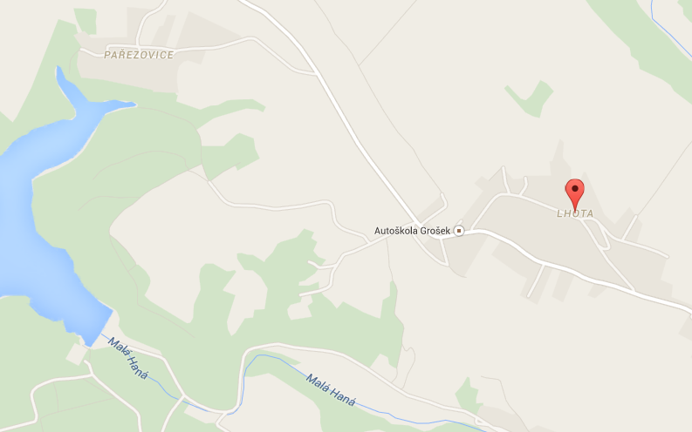

Někteří občané obce považují výstavbu za rozpornou s územním plánem. Obávají se, že v důsledku provozu bioplynové stanice se výrazným způsobem zvýší doprava přes obec a také že je bude obtěžovat nadměrný zápach.

Obyvatelé Lhoty se proto rozhodli 1) brojit proti územnímu plánu a také 2) účastnit se povolovacích řízení. Někteří sami za sebe, další si zvolili zástupce veřejnosti. S výstavbou nesouhlasí ani brněnský ekologický spolek *Za čisté Brno!* a pan Aubrecht z Prahy, který je význačným advokátem a čestným předsedou mykologického svazu. Do obce Lhota jezdí více než dvacet let na dovolenou a pořádá zde osvětové přednášky o houbách.

* *Je možné napadnout územní plán, který výstavbu umožňuje?*

*Jakým způsobem?*

*Pokud to je možné, mohou tak učinit následující subjekty, pokud namítají, že v důsledku provádění územního plánu se výrazným způsobem zvýší doprava přes obec a zápach? Napište proč.*

* + Obyvatelé Lhoty (vlastníci nemovitostí s trvalým pobytem v obci)
  + Obyvatelé Lhoty (vlastníci nemovitostí bez trvalého pobytu v obci)
  + Obyvatelé Lhoty (nájemci s trvalým pobytem v obci)
  + Spolek *Za čisté Brno!*
  + Autoškola Grošek (viz mapa)
  + Zástupce veřejnosti
  + Pan Aubrecht z Brna
  + Sousední obec Pařezovice

*Bez ohledu na (možná) probíhající spor o územní plán dojde k zahájení řízení o povolení záměru podle stavebního zákona, přičemž připadají v úvahu dvě varianty vývoje:*

* ***Nedojde k posouzení vlivů záměru na životní prostředí (EIA), protože orgán EIA ve zjišťovacím řízení dospěje k závěru, že záměr nebude mít váznamný negativní vliv.*** *Do řízení o povolení záměru se pak přihlásí následující subjekty s uvedenými námitkami. Posuďte stručně jejich šance na úspěch (uveďte, zda a na základě čeho se mohou řízení o povolení záměru účastnit a zda jim uplatňování uvedených námitek přísluší).*
  + Obyvatelé Lhoty (vlastníci nemovitostí) namítají, že dojde k nadměrnému zvýšení dopravy skrze obec a také že se kvůli zápachu nevyspí.
  + Obyvatelé Lhoty (nájemci s trvalým pobytem v obci) vznášejí totožné námitky.
  + Spolek *Za čisté Brno!* namítá, že dojde rovněž ke zvýšení dopravy skrze obec Pařezovice a navíc že dojde k zásadním negativním důsledkům na okolní lesy a vodní plochy, kde se vyskytuje mnoho ohrožených druhů živočichů.
  + Autoškola Grošek z Lhoty (viz mapa) namítá, že dojde k zásahu do jejího práva na příznivé životní prostředí.
  + Pan Aubrecht namítá, že dojde k likvidaci význačného lesního ekosystému, což bude mít dopad na populaci hub.
  + Obec Lhota namítá, že posouzení vlivů (EIA) mělo být provedeno.
* ***Ve druhé variantě, která může nastat, k posouzení vlivů záměru na životní prostředí (EIA) dojde.*** *Výstupem posouzení je souhlasné závazné stanovisko. Do územního řízení se přihlásí stejné subjekty se stejnými námitkami. Změní se Vaše odpovědi ohledně jejich námitek a šancí na úspěch?*